«День рождения уральского сказителя Павла Петровича Бажова».
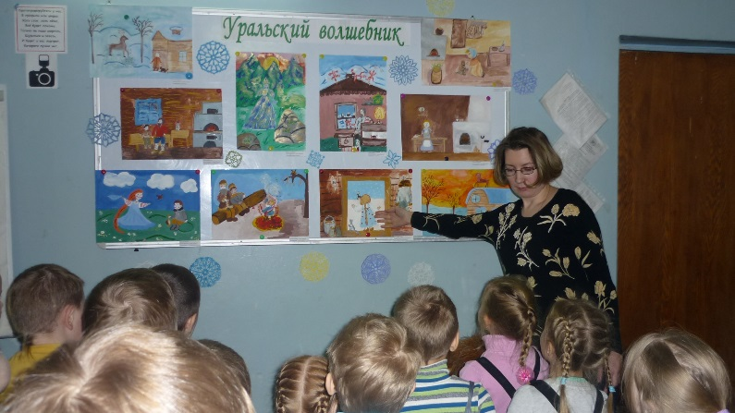
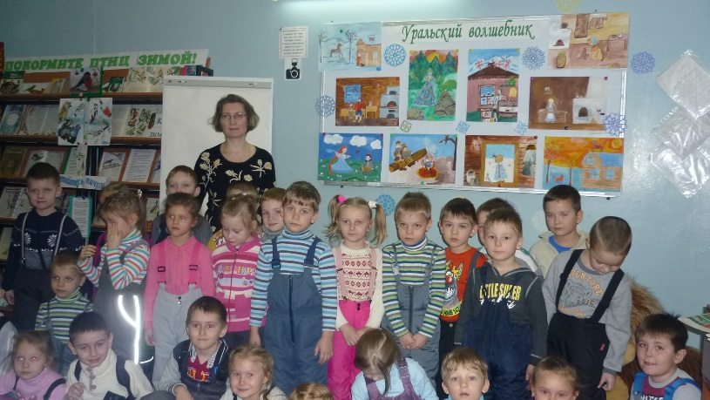
Совсем недавно в очередной раз дети логопедической группы №11 побывали на экскурсии в центральной городской библиотеке имени А. П. Малашенко. На этот раз целью визита было знакомство с творчеством детского писателя, сказителя уральских сказов, Павла Петровича Бажова, посвященное 140-летию со дня рождения. Сегодня дети пришли сюда не с пустыми руками, они принесли свои рисунки на выставку «Уральский волшебник – Павел Бажов», которая была организована в библиотеке. Произведения П.П. Бажова являются важным этапом в чтении каждого ребёнка. Книги писателя адресованы детям и всегда популярны. «Огневушка-поскакушка», «Серебряное копытце», «Таюткино зеркальце» и «Голубая змейка», эти произведения воспитывают нравственные качества у ребят.

Для нас Сказы Бажова называются сказками, для него известного в своё время уральского фольклориста это были именно сказы, записанные народные истории. А в сказах, что быль, а что небыль не понятно. Вот и приходится задумываться, а может хозяйка Медной горы и серебряное копытце на самом деле были? Современники писали: «В волшебный мир старых уральских сказов Бажов помещал живых русских людей, и они своей реальной, земной силой побеждали условность сказочной волшебности. Как земная любовь простой русской девушки победила волшебную силу Хозяйки медной горы.
К этой встрече дети готовились заранее. В преддверии выставки педагоги с детьми беседовали о творчестве П. П. Бажова, знакомились с его произведениями - сказами, рисовали к ним иллюстрации. Родители не остались в стороне. По нашей просьбе они дома читали с детьми произведения автора, а затем совместно с детьми нарисовали иллюстрации к полюбившейся сказке. На нашей групповой выставке можно было встретить и Медной горы хозяйку, и Огневушку-поскакушку, и Синюшку из колодца. Самым любимым персонажем выставки стал, конечно же, козлик Серебряное копытце. Вот такую совместную подготовку воспитателей и родителей с детьми мы посвятили встрече с удивительным и прекрасным миром.
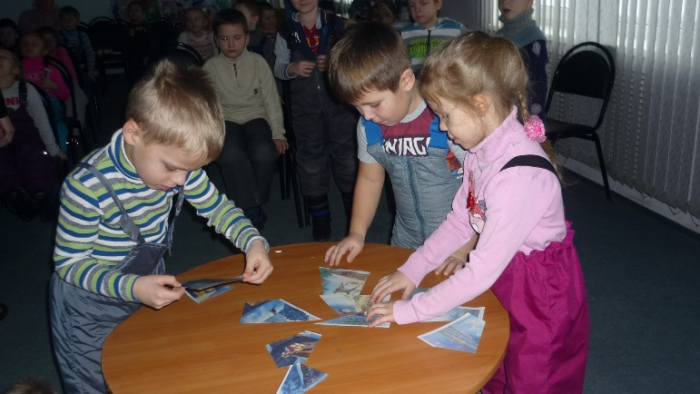
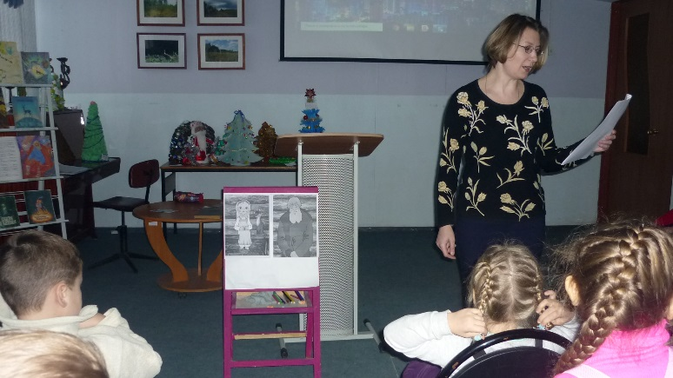
В ходе встречи детям была представлена слайд-презентация «Уральский сказочник», которая познакомила их с биографией и творчеством писателя, они узнали, чем различаются сказка и сказ. Большой интерес у детей вызвали игры, приготовленные библиотекарем – Жанной Анатольевной Соколовой: «Самый внимательный» – на знание текста произведения «Серебряное копытце», «Собери иллюстрацию» – из разрезных фрагментов собирали целую картинку из произведений П. П. Бажова, «Сказочные персонажи» - выбрали слова, которые подходили для характеристики героя (слова зачитывались библиотекарем). Она поведала детям о том, как образы героев П. Бажова нашли отклик во многих видах искусства, в том числе в кино. По его сказам были созданы известные художественные фильмы для детей, мультфильмы и даже балетная постановка «Каменный цветок»

И конечно, как всегда, по традиции в конце встречи ребята посмотрели мультфильм «Серебряное копытце». Придя в группу, дети еще долго были под впечатлением от проведенного мероприятия, общались между собой, пересказывая увиденное. Глядя на детей, невольно думаешь, как было бы хорошо, если бы они запомнили эту встречу с прекрасным на всю свою жизнь. И став взрослым, рассказали бы своим детям.
